
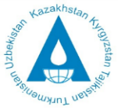
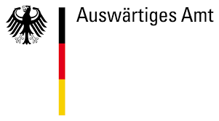
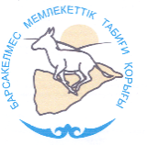
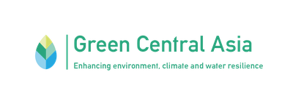
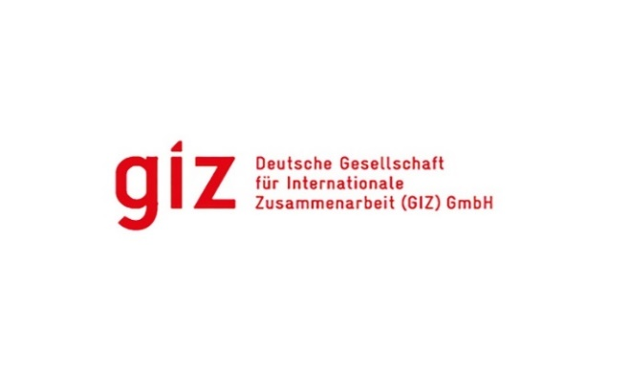
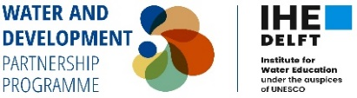

6-я летняя школа на Аральском море
12–22 Август 2024
Введение
Аральское море - один из крупнейших водоемов Земли, расположенный в Центральной Азии, чей объем за несколько последних десятилетий сократился почти в 10 раз. Это прогрессирующее иссушение превратило территорию Приаралья в одну из самых известных экологических катастроф. Влияние негативных трансформаций Аральского моря имеет глубокие последствия не только для экологии, но также для экономической и социальной ситуаций в регионе Центральной Азии.
Зарегулирование для ирригации крупнейших трансграничных рек Сырдарьи и Амударьи в 60-х годах прошлого века не учитывало последствия для хрупких пустынных экосистем. В результате катастрофического уменьшения водоема и падения уровня воды к концу 80-х годов Аральское море разделилось на северный Малый Арал и южный Большой Арал. Нарастающие темпы исчезновения моря вызвали серьезные изменения экологического состояния в регионе: рост опустынивания, засоления земель и деградации водоемов, истощение флоры и фауны, учащение пылевых бурь с осушенного дна моря. Резкое изменение климата, которое стало ощутимо не только в Центральной Азии, но и в других регионах можно считать прямым следствием высыхания Аральского моря. Последствия исчезновения Арала для экономики стран региона также весьма значительно. Из-за утраты рыбопромыслового и транспортного потенциала прекратили работу предприятия по переработке рыбы и судоремонту. Большой урон был нанесен сельскохозяйственному сектору. Ухудшение качества почв и сокращение водных ресурсов привело к сокращению орошаемых земель и пастбищ, снижению урожайности культур и кормов. Исчезли детские лагеря и дома отдыха на побережье моря. Потери коснулись секторов экономики и доходов населения региона, но особенно в Казахстане и Узбекистане, включая Каракалпакстан. Экологические проблемы и экономическая дестабилизация проявились в ухудшении условий жизни для почти 2 млн человек, проживающих в Приаралье. Здесь отмечается неукоснительный рост заболеваемости, потери традиционного образа жизни и миграции населения на территории с более благополучными условиями жизни и источниками заработка.
Следует отметить, что высокая озабоченность Казахстана и Узбекистана в решении этих сложнейших задач реализуется рядом государственных проектов и инициатив при поддержке агентств развития и финансовых организаций. Скоординированное устойчивое управление водными и земельными ресурсами имеют основополагающее значение для улучшения экологической, социально-экономической ситуации Приаралья. Эти усилия нуждаются в признании и дальнейшем распространении знаний.
Казахстанско-Немецкий университет (КНУ) с 2019 года успешно проводит ежегодную Аральскую летнюю школу, наращивая спектр тематических направлений. Она стала прочным базисом для распространения и обмена знаниями. За период с 2019 по 2023 год около 100 молодых ученых, государственных служащих и гражданских активистов получили знания и опыт в летних школах на Аральском море, в дальнейшем применяя полученные знания в своих областях. Аральская летняя школа становится все более узнаваемой. Год за годом все больше заявок на участие поступает из стран Центральной Азии, а с 2024 года – из Монголии.

Свои Аральские летние школы КНУ проводит под эгидой достижения обязательств по Целям в области устойчивого развития (ЦУР) - 14: «Сохранение морских экосистем», 15: «Сохранение экосистем суши», 13: «Борьба с изменением климата», 3: «Хорошее здоровье и благополучие», 8: «Достойная работа и экономический рост» Следовательно, цель Аральской летней школы 2024 года состоит в том, чтобы сделать акцент на усилиях по улучшению социально-экономической и экологической ситуации в бассейне Аральского моря и служить развитию молодежи – одной из наиболее уязвимых групп, как указано в Повестке дня на период до 2030 года.
Осознавая необходимость восстановления экосистем и социально-экономического благополучия региона, главами Узбекистана, Казахстана, Киргизии, Таджикистана и Туркменистана в 1993 г. был учрежден Международный фонд спасения Арала (МФСА). Многолетнее сотрудничество Казахстанско-Немецкого университета (КНУ) и Исполнительной Дирекции МФСА способствует повышению осведомленности участников Аральской летней школы о ситуации в Приаралье и ее влиянии на изменение климата, динамику экосистем и качество жизни населения.
Молодые экологические, климатические и водные лидеры Центрально-Азиатского региона – это будущие потенциальные лица, принимающие решения, представители академических и научных кругов, которые будут влиять на развитие региона и за его пределами. Таким образом, мы стремимся к тому, чтобы летняя школа стала инструментом, который расширит возможности и вдохновит молодежь на выбор лучших путей для решения экологических, экономических и социальных проблем. Мы возглавим обмен знаниями между экспертами и молодежью, а также наращивание потенциала и сетевые возможности для будущих лидеров в этих областях. Крайне важно повышать осведомленность не только об высыхании Аральского моря и о том, как эта техногенная экологическая трагедия продолжает влиять на развитие экосистем и местное население. Мы считаем особенно важным говорить об усилиях, предпринятых для восстановления экологического баланса и социально-экономической стабильности, и о том, как они могут быть воспроизведены в более широком масштабе.
В этом году летняя школа уделит особое внимание социально-экономическим особенностям Приаралья и проблемам, связанным с изменением климата, неустойчивым использованием водных и земельных ресурсов, которые оказывают негативное влияние на развитие этого региона. Дополнительными темами в этом году станут: повышение осведомленности о взаимосвязи динамики криосферы Центральной Азии и водных ресурсов, риски проявления стихийных бедствий, интегрированное управление водными ресурсами и особенности организации туризма для развития региона. Поэтому мы видим дополнительную ценность летней школы в признании текущей ситуации в Приаралье и привлечении большего числа молодых специалистов к участию в этой теме в своей профессиональной и академической жизни.
6-я Аральская летняя школа соответствует плану партнерства с GIZ в рамках инициативы «Зеленая Центральная Азия», а также с Делфтским институтом водного образования IHE в рамках проекта ASB&LCB SPACE.

Цели
- Расширить знания будущих лидеров об изменении климата и его последствиях для водной, продовольственной и социально-экономической безопасности региона Центральной Азии.
- Расширить знания и навыки участников тематического исследования посредством теоретических и практических полевых лекций с использованием наборов инструментов Глобального водного партнерства (GWP) в области интегрированного управления водными ресурсами.
- Повышать осведомленность молодежи путем укрепления платформы для установления связей между различными молодежными инициативами и обеспечения возможности принятия новых конкретных мер в регионе и за его пределами.
- Содействовать диалогу между молодежью, гражданским обществом, исследовательскими организациями и международными проектами.
- Освещать мероприятия в социальных сетях КНУ и партнеров для обеспечения большей наглядности и возможностей межрегионального сотрудничества.

Тематические направления 6-й Аральской летней школы:
- Изменение климата. Согласно общепринятому определению, изменение климата представляет собой долгосрочные изменения в среднем состоянии погоды, включая температуру, осадки и ветровые режимы, происходящие на протяжении десятилетий или дольше. Эти изменения в значительной степени вызваны деятельностью человека, особенно выбросами парниковых газов, таких как углекислый газ, метан и закись азота. По состоянию на 2022 г. прирост глобального потепления климата за несколько предшествующих десятилетий составил 0,86 °С, но на конец 2023 г. стремительно прибавил еще около 0,5°С. Начиная с июня 2023 г. на поверхности Земли зафиксирована рекордная средняя температура в течение нескольких месяцев. Изучать эту тему необходимо в разрезе взаимосвязи климатических изменений с динамикой криосферы Центральной Азии и водными ресурсами, учитывая риски проявления стихийных бедствий и негативных процессов. Это позволит разрабатывать эффективные стратегии адаптации к изменению климата, водной и продовольственной безопасности. Участники также узнают об угрозах водной безопасности для населения бассейна озера Чад, которое повторяет судьбу Аральского моря.
- Интегрированное управление водными ресурсами (ИУВР). Интегрированное управление водными ресурсами (ИУВР) представляет собой процесс, который способствует скоординированному развитию и управлению водными, земельными и связанными с ними ресурсами с целью максимизации экономического и социального благосостояния на справедливой основе без ущерба для устойчивости жизненно важных экосистем и окружающей среды. Инструменты Глобального Водного Партнерства (GWP) по ИУВР – это ключевые концепции и практические рекомендации, которые необходимо учитывать при управлении водными ресурсами. Инструменты охватывают множество ресурсов, основанных на технических и академических ресурсах, официальных документах и публикациях GWP. Участники ознакомятся с текущим состоянием бассейна своими глазами, изучат аспекты водной политики, узнают о важности скоординированного развития и управления водными, земельными и связанными с ними ресурсами.
- Социально-экономические особенности развития Приаралья. Исследование социально-экономических проблем, как последствий экологической катастрофы, помогает понять сложные взаимосвязи между экологическими изменениями и социально-экономическими процессами, а также разработать эффективные стратегии для устойчивого развития и улучшения качества жизни местного населения. Инфраструктурные, управленческие и координационные трудности требуют комплексного подхода и скоординированных усилий для их решения. Необходимы инвестиции в инфраструктуру, здравоохранение и образование, а также внедрение устойчивых практик ведения хозяйства и международное сотрудничество для улучшения условий жизни местного населения и восстановления экосистемы. Участники изучат социально-экономическую ситуацию региона, исследуют гендерные и культурные аспекты местных сообществ, а также пути развития и улучшения благополучия населения.
- Туризм в Приаралье. Это направление посвящено характеристике водных ресурсов и социально-экономических вызовов в контексте их влияния на развитие туризма в Приаралье. Основной акцент делается на состоянии водно-ресурсной и социально-экономической сфер, проблемах их устойчивости и взаимодействия с туристской инфраструктурой в условиях глобальных изменений и внешних воздействий. Для поддержки сохранения уникальные ресурсы региона и его наследия следует рассмотреть и обсудить преимущества от получения статуса Глобального геопарка ЮНЕСКО. Участникам будут представлены географические особенности и наследие Казахстанского Приаралья, социально-экономические вызовы и возможности для туризма, обозначена роль туризма в устойчивом развитии региона, продемонстрировано взаимодействие экотуризма с охраной природы. Это позволит изучить особенности организации таких направлений туризма на осушенном дне Аральского моря как “Экотуризм” и “Мрачный туризм» и их выгоды для развития региона.
6-я Аральская летняя школа будет включать в себя теоретические и практические полевые исследования для реализации кратких тематических исследований в регионе Арала.
Методология
Будет осуществляться обмен знаниями между экспертами и молодежью, а также наращивание потенциала и создание сетей для будущих лидеров в области изменения климата, водных ресурсов и социально-экономических вызовов. Летняя школа будет основана на интерактивных тематических лекциях, за которыми последуют рабочие сессии для развития диалога между поколениями и развития потенциала участников. Полевые поездки по бассейну Аральского моря предоставили возможность для взаимодействия молодежи с местным сообществом и взаимодействия с гражданским обществом, что было важной частью обмена опытом и традиционными знаниями.
Программа летней школы включает один-два дня теоретической подготовки (лекции от экспертов), пять-семь дней полевых выездов (включая выездные лекции, экскурсии, культурно-массовые мероприятия и т. д.) и один день подведения итогов. Подготовительная сессия с презентациями студентов с их идеями решения водных проблем на основе информации, собранной во время летней школы.
Теоретическая часть будет подкреплена практической частью посредством посещения мест проекта. Во время участия в Летней школе участники посетят некоторые из этих проектов и лично пообщаются с представителями проектов и местных сообществ. При этом для общения с участниками и обмена знаниями и опытом будут приглашены полевые эксперты, исследователи и представители международных организаций.

В список мест потенциальных посещений входят:
Посещение проектной площадки ПРООН «Зеленый пояс» н.п. Аралкум
Общественное объединение «Камышлыбаш и его деятельность во внедрении усовершенстованных рыбопромысловойых технологий.
Общественный фонд «Арал тенизи» и его деятельность для развития рыбного хозяйства на озере Тущи
Посещение Кок-Аральской и плотины гидроузла Аклак как основных гидротехнических сооружений для возрождения Северного моря, восстановления экосистем, восстановления рыбной промышленности (Кор-Аральская плотина была построена Правительством Казахстана за счет кредита Всемирного банка).
Заповедник Барсакельмес.
Посещение Северного побережья залива Бутакова и п. Жаланаш – как возможных локаций для развития экотуризма и мрачного туризма и их выгод для местного населения.
Кроме того, возможно посещение других объектов и пилотных участков, где были реализованы проекты при поддержке ПМГ ГЭФ (Программа малых грантов Глобального экологического фонда), USAID по водным ресурсам и уязвимой окружающей среде (WAVE), GIZ «Экологически ориентированное региональное развитие в Приаралье», направленного на поддержку казахстанских и узбекских микро-, малых и средних предприятий в Приаралье.

Участники
Летняя школа предназначена для молодых специалистов и студентов, интересующихся интегрированным управлением водными и земельными ресурсами и его практическим внедрением в разработку политики. Приглашаются участники из следующих стран Центральной Азии: Казахстана, Кыргызстана, Таджикистана, Туркменистана, Узбекистана, а также афганские студенты, проживающие в настоящее время в Казахстане. Для участия в Летней школе будут также приглашены партнеры сети ЮНЕСКО/ЮНИТВИН.

